

**分布式温控系统用户需求说明书及领域模型**



**姓名：于越 刘宇航 唐方柳 李文淇 王岚睿**

**班级： 2018211304**

**组号：304d**

**2021年 4 月 9 日**

**0.说明**

1. **文档目的**

本文档首先对酒店现有情况进行调研，在此基础上力求详细、准确分析用户对酒店分布式空调系统的需求，首先使用语言描述本空调控制系统与业务流程，之后使用UML类图和活动图进行领域模型的构建。

1. **术语介绍**

服务器：服务器用于数据库的维护、查询、修改等，并服务器是所有数据请求的处理方，是中央空调的控制者，也是所有数据的存储地。所有数据请求均需要发送至服务器处理；房间想改变其状态，必须先向服务器发送改变请求，服务器决定是否受理；客户端进行数据请求时，向服务器发送请求，服务器进行相应处理之后返回客户端。

客户端：除了服务器，其余为客户端，包括房间、管理员（经理由于只有一个需求，因此与管理员合并看待）。

房间：指安装在酒店房间的空调控制面板。房间想要改变风速、设定温度等参数，需要向服务器发送改变请求，服务器决定是否确认改变，或者可以返回给房间的数值不是请求的数值（比如，中央空调不能承受所有房间的请求，需要对某些请求的风速减额）。房间的参数会受到服务器控制。

1. **对廉价型酒店的调研**

**1.1 关于廉价型酒店空调系统**

现有的大部分廉价型酒店没有分布式自动控制的空调系统，且空调的使用费包含在住房费用中。首先，没有分布式控制，酒店管理员难以对各房间的空调进行监控和控制。其次，空调使用费与房费一同计算，不符合“廉价型”的理念（少使用，少花费），也不利于环保。不同季节、不同住客对空调使用均有影响，统一计费既不利于酒店合理计价，也不符合住客的利益。

因此，廉价型酒店亟需一个分布式空调控制和计费系统，进行空调系统的控制和监控，并自动根据住客的空调使用情况进行计费。

**1.2 酒店各方面的调研**

**1) 入住**

住客在前台进行入住。前台为住客办理入住之后，为住客提供房卡，房卡用于打开房间的门以及插卡供电。注意到，空调的供电也是房卡授权的，因此只有开房，空调才能使用，且一个住客对应一次空调使用，一个住客开房和退房之间全部的空调使用费用，对应于该住客。

**2） 使用空调**

插卡供电后，住客可以对空调进行开关机、调节温度、风速、模式（本系统为了简化，不能够调整模式，模式由空调自动调整）。传统的空调系统中，各房间的空调调整参数后，由电路传送至中央空调，中央空调对其送风情况进行调整。

经过调查发现，在没有分布式调控系统时，中央空调难以实现对各房间空调的监控和控制。例如中央空调过载运行、不能满足所有房间送风请求时，就不能进行合理的调度；空调损坏、异常运行时，只能由住客自行通知酒店方，控制端无法及时发现异常并处理。

**3） 退房**

住客在退房时，进行交费。此时住客有权查看账单内容。但如果没有分布式空调系统，住客难以获得详细的空调使用情况，对空调项的收费进行质疑时，酒店方难以给出合理解释。

**4） 空调系统管理**

传统的空调系统虽然能够进行控制，但仅仅是通过电路进行调整，灵活性较差，也难以实现日志、持久化存储等。

**5） 酒店经理**

酒店经理需要掌握每天酒店各房间的运行情况。传统的方式是通过每天检查各种仪表的情况进行统计，较为复杂且容易出错。

1. **需求分析**
   1. **用户的需求**

用户为酒店方和住客，其中酒店方包括酒店经理和空调系统的管理员。酒店方要求一个完整的空调自动分布式温控系统。在控制方面，要求能够监控和控制所有房间的状态；在计费方面，要求能根据空调参数对各房间空调进行实时计费，并将日志数据持久化保存在数据库中以便查看，在住客退房时从数据库中调取简略和详细的费用统计以供检查；在运营方面，要求能够获取酒店运营的报表以供经理查看。

* 1. **不同角色的需求**

住客：住客可以通过操作房间的控制面板，控制空调风速、设定温度，还可以在面板上查看当前需交金额。住客在前台（管理员）处进行开房和退房，退房时获取空调的账单（包括简略版和详细版）。

管理员：管理员可以监控各房间的温度、设定温度、风速、待交金额等信息，控制各房间的风速、设定温度、风速、开关。可以改变空调的计价策略。负责住客的开房和退房，向住客提供简略版和详细版的空调使用账单（区别在于时间段的划分）。

经理：查看空调运营报表。

1. **产品功能需求**
   1. **初始化**

初始化在系统运行前进行。包括：

设置管理员、经理的用户名及密码。直接在服务器的命令行界面输入命令。

房间初始化。房间向服务器发送数据包，包含房间号及房间温度。

* 1. **管理员**

|  |  |
| --- | --- |
| 需求名 | 描述 |
| 用户登录 | 输入用户名、密码，正确则进入相应界面（或操作权限），错误则进行提示。 |
| 用户登出 | 登出，返回登录界面 |
| 获取房间列表 | 获取各个房间的状态（是否有住客入住，未被入住的房间不能被操作） |
| 获取房间信息 | 温度，风速，开关 |
| 控制房间空调参数 | 温度，风速，开关 |
| 发送消息 | 进行控制时，发送消息到房间面板，便于通知住客 |
| 获取简略账单 | 包含房间号，金额，入住时间，退房时间 |
| 获取详细账单 | 包含每分钟的详细房间参数及金额 |
| 获取报表 | 包含每天每个房间的耗电量及空调费用 |

* 1. **房间**

|  |  |
| --- | --- |
| 需求名 | 描述 |
| 初始化房间 | 向服务器发送初始化包 |
| 请求改变空调参数 | 温度，风速 |
| 更新 | 刷新界面（金额等），并向服务器发送房间的环境温度 |
| 发送故障报告 |  |
| 联系管理员 | 设备损坏等，联系酒店方 |

* 1. **服务器**

|  |  |
| --- | --- |
| 需求名 | 描述 |
| 回应管理员登录 | 同时返回其角色 |
| 返回ACK | 通用，不含data |
| 返回房间列表 | 包含所有有住客的房间 |
| 返回简略账单 |  |
| 返回详细账单 |  |
| 返回报表 |  |
| 返回错误信息 | 身份校验、请求格式出错等 |
| 发送开房信息 | 同时发送一个token作为住客的唯一标识以及身份信息 |
| 返回房间信息 | 包含房间各参数 |
| 控制房间空调参数 |  |
| 更新房间信息 | 更新计价模块显示 |
| 改变计价策略 | 例如电费变化 |
| 向房间发送消息 | 更改房间参数后通知住客 |
|  |  |

1. **业务场景描述**
2. 酒店空调系统刚刚安装好，进行初始化：先在服务器上设置管理员和经理的账号密码；再从各个房间向服务器发送初始化包，建立连接；
3. 住客到达，先在管理员处开房，管理员向服务器发送开放请求，服务器为其生成一个唯一的token作为身份标识发送至房间；
4. 住客在房间设置空调开关、温度、风速，房间向服务器发送请求，服务器确认后才可实际改变空调参数；
5. 当房间有住客且空调开机时，各房间定时向服务器报告其状态，服务器每分钟对各房间进行计价的更新；
6. 服务器实时存储各房间的状态并生成日志文件；
7. 住客可以随时查看待缴费信息、联系酒店方、查看管理员发送的公告；
8. 管理员实时监控各房间状态（向服务器发送请求），人工调整空调参数或计价策略并通知住客（通过服务器间接实现）；
9. 酒店经理随时查看酒店的空调系统报表；
10. 住客退房结账，管理员出示简略账单，必要时出示详细账单供顾客查看。
11. **领域模型构建**
    1. **识别概念类及类图**

**识别概念类：**

|  |  |
| --- | --- |
| **概念类** | **属性** |
| 中央空调服务器 | 数据库 |
| 数据库 | 消费记录、日志 |
| 日志 | 客户、管理员操作记录 |
| 消费记录 | 客户账单、经理报表 |
| 客户账单 | 客户的费用 |
| 客户详单 | 客户更改风速、温度及费用变化情况 |
| 经理报表 | 入住情况、消费情况等的统计信息 |
| 经理 | 经理信息 |
| 经理查看面板 | 经理报表 |
| 管理员 | 管理员信息 |
| 管理员面板 | 管理员查看、设置面板 |
| 管理员查看面板 | 房间入住情况、空调使用详情 |
| 管理员设置面板 | 房间入住、空调设置 |
| 酒店客户 | 个人信息、房间号 |
| 房间空调 | 房间号、温度传感器、房间空调面板 |
| 房间空调面板 | 房间空调查看、设置面板 |
| 房间空调查看面板 | 风速、目标温度、当前温度、工作模式、开关机情况 |
| 房间空调设置面板 | 风速、目标温度、开关机 |
| 温度传感器 | 房间当前温度 |

**类图：**

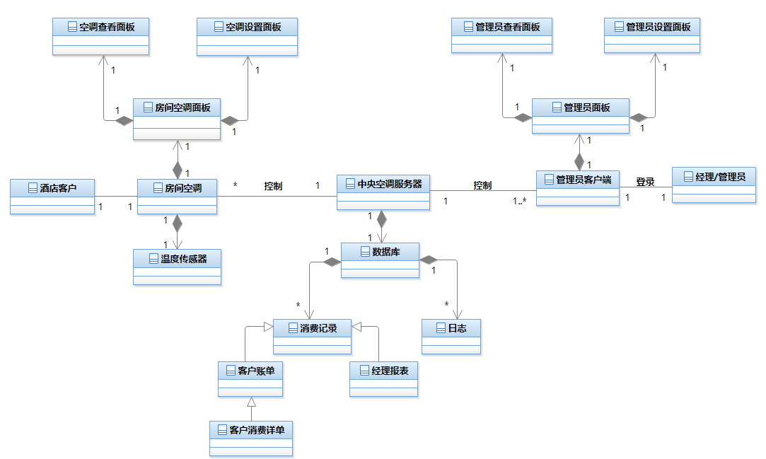

* 1. **UML活动图**

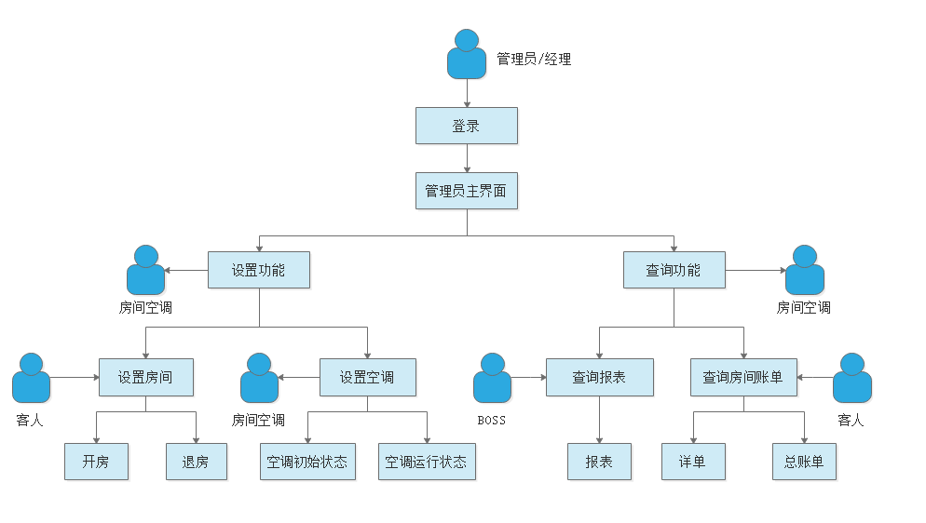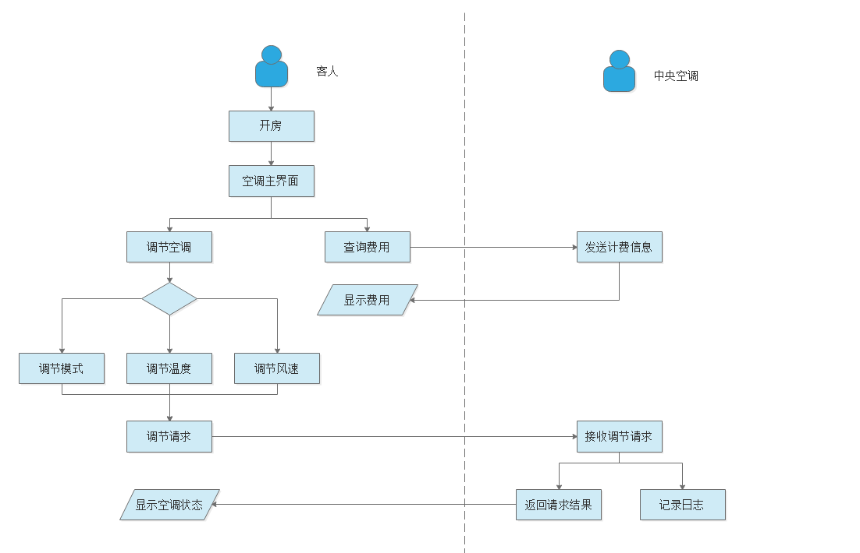

1. **其他非功能性需求**

|  |  |  |
| --- | --- | --- |
| 需求类别 | 需求名称 | 描述 |
| 界面需求 | 用户界面需求 | 本系统的用户界面要求简洁、易用、功能全面。用户界面的美观易用极大地影响用户的使用体验，必须关注 |
| 管理员界面需求 | 管理员界面最重要的需求是功能全面、运行稳定，直观便于查看。管理员端的功能较多，展示形式多样，需要进行严谨的设计，要保证其功能实现的全面性、正确性、易用性 |
| 运行环境需求 | 房间 | 空调面板的处理器处理能力较弱，集成度较高，多为嵌入式系统 |
| 管理员 | 管理员端多为台式机，处理能力较好 |
| 服务器 | 服务器处理能力较强，多为Linux系服务器版系统，硬件环境较高 |
| 网络环境 | 重连成本较高，因此应尽量保证网络环境的稳定；服务器和客户端也应具备处理网络波动的方案。带宽 |
|  |  |
| 软件质量需求 | 鲁棒性 | 软件应具备处理各种意外情况的发生，例如：数据格式错误、连接异常、断电等。 |
| 安全性 | 传输通道应保证安全性；除初始化以外，管理员和房间向服务器发送的数据包中应包含证明其身份的token，token错误或权限不对应时应该拒绝执行。 |
| 可拓展性 | 协议、代码设计等应具有可拓展性：通过handler字段的设置，将协议类型进行分层划分，便于在不同层上进行拓展，也可设计新的类型；通过JSON格式传输，既有固定字段用于校验、确定身份，也有可变的数据字段，便于扩展；尽量避免程序中的魔法值，通过写配置文件的方法调整参数，统一代码风格等 |